Учреждение образования

«БЕЛОРУССКИЙ ГОСУДАРСТВЕННЫЙ ТЕХНОЛОГИЧЕСКИЙ УНИВЕРСИТЕТ»

**Операционные системы и системное программирование**

**Концепция национальной безопасности Республики Беларусь**

Студент: Курильчик И.О.

ФИТ 3 курс 1 группа

Преподаватель: Бернацкий П. В.

**Задание 01. Команды (утилиты) Linux**

|  |  |
| --- | --- |
| Команда Linux | Краткое описание команды |
| echo | Echo используется в сценариях оболочки для отображения сообщения или вывода результатов других команд |
| ls | Вывод списка файлов и каталогов |
| pwd | PWD — команда в Unix / Linux для вывода текущего каталога |
| cd | Изменить текущую рабочую директорию |
| mkdir | Создать каталог |
| rmdir | Удалить каталог |
| touch | Команда Unix, предназначенная для установки времени последнего изменения файла или доступа в текущее время. Также используется для создания пустых файлов |
| cp | Cp — команда Unix в составе GNU Coreutils, предназначенная для копирования файлов из одного в другие каталоги |
| mv | Команда mv происходит от слова move. Команда mv используется для перемещения одного или нескольких файлов |
| rm | Утилита в UNIX-подобных системах, используемая для удаления файлов из файловой системы |
| su | Команда su (изменить пользователя - substitute user) позволяет изменить "владельца" текущего сеанса (сессии) |
| whoami | Отображает имя вошедшего в систему пользователя. |
| man | Команда Unix, предназначенная для форматирования и вывода справочных страниц.  man man: |
| whereis | Утилита командной строки, которая позволяет найти расположение бинарных, исходных и справочных файлов для данной команды. |
| whatis | Осуществляет поиск в названиях справочных страниц и отображает описания всех страниц, подходящих под название. |
| apropos | Команда apropos осуществляет поиск переданной пользователем строки в заголовках страниц руководств. |
| cat | Считывает данные из файлов и выводит их содержимое. |
| less | Программа для текстовых терминалов UNIX-подобных систем, используемая для просмотра (но не изменения) содержимого текстовых файлов |
| head | Утилита в UNIX и UNIX-подобных системах, выводящая первые n строк из файла |
| tail | Утилита в UNIX, выводящая несколько (по умолчанию 10) последних строк из файла |
| lpstat | Вывод информации о статусе принтеров |
| lpr | Печатает файл из терминала Linux. Утилита lpr помещает один или несколько файлов в очередь печати |
| lpq | Команда LPQ Linux используется для просмотра состояния очереди печати, программа может просматривать состояние очереди принтера |
| lprm | Удалить запрос из очереди печати |
| chgrp | Изменение владельца файла/папки, не требует указания владельца |
| chown | Команда chown используется для изменения права пользователя и группы на определенный файл |
| chmod | Команда chmod используется для изменения прав доступа к файлам или каталогам |
| zip | Сжатие в архив zip |
| gzip | Сжатие в архив gzip |
| gunzip | Команда gunzip предназначена для восстановления оригинальных версий файлов, которые были сжаты с помощью утилиты gzip |
| bzip2 | Утилита командной строки для сжатия данных, реализация алгоритма Барроуза |
| bunzip2 | Bunzip2 является ничем иным, как символьной ссылкой на утилиту bzip2 с параметром -d. Распаковка bz2 |
| tar | Tar - наиболее распространенный архиватор, используемый в Linux-системах |
| locate | Самый быстрый и простой способ поиска файлов и каталогов по их именам, ищет файлы, основываясь на постоянно пополняющейся базе данных |
| grep | Универсальная утилита для поиска текстовой информации в файлах по различным директориям |
| find | Утилита поиска файлов по имени и другим свойствам в реальном времени, с возможностью указывать различные критерии поиска |
| history | Вывод списка всех вводимых команд в терминале |
| alias | Создание ярлыка команды |
| unalias | Удаление ярлыка команды |
| ps | Вывод списка процессов |
| top | Консольная команда, которая выводит список работающих в системе процессов и информацию о них |
| lsof | LSOF является аббревиатурой от List Of Opened Files, и предназначена она, как следует из названия, для отображения открытых файлов различными процессами и/или пользователями |
| free | Команда free предоставляет информацию об использованной и неиспользованной памяти, а также о разделе подкачки (swap) |
| df | Для того, чтобы посмотреть, сколько места занимает файловая система, диск, файл или каталог, в Linux существует две команды: df и du |
| du | Команда du отображает размер дискового пространства, занятого файлами или каталогами |
| yum | Открытый консольный менеджер пакетов для дистрибутивов Linux (больше не работает на Ubuntu) |
| ifconfig | Команда «ifconfig» используется для отображения информации о текущей конфигурации сети, настройки IP-адреса, сетевой маски или широковещательного адреса для сетевого интерфейса, создания псевдонима для сетевого интерфейса, настройки аппаратного адреса и включения или отключения сетевых интерфейсов |
| ping | Ping в основном используется для проверки доступности удаленного хоста или нет. Удаленным хостом может быть веб-сервер, ваш маршрутизатор или система в вашей локальной сети |
| traceroute | Команда traceroute используется в Linux для отображения пути прохождения пакета информации от его источника к месту назначения |
| host | Утилита host предназначена для выполнения запросов к DNS-серверам |
| iwconfig | Просмотр и настройка беспроводных сетевых интерфейсов |
| dhclient | Для управления адресом интерфейса по протоколу DHCP (Dynamic Host Configuration Protocol — протокол динамической настройки узла) используется утилита dhclient |
| ifup | Поднять сетевой интерфейс |
| ifdown | Опустить сетевой интерфейс |
| route | Чтобы посмотреть таблицу маршрутизации можно использовать команду route |
| ssh | Доступ к Linux-серверам через SS H-ключи |
| sftp | SFTP расшифровывается как Secure File Transfer Protocol и полагается на SSH. |
| scp | SCP (Secure CoPy) — программа для удаленного копирования фалов по сети между хостами |
| rsync | Программа для UNIX-подобных систем, которая эффективно выполняет синхронизацию файлов и каталогов в двух местах (необязательно локальных) с минимизированием трафика, используя кодирование данных при необходимости |
| wget | Wget — (GNU Wget) свободная не интерактивная консольная программа для загрузки файлов по сети |
| curl | Обмен данными с сайтами по различным протоколам |

**Задание 02. Переменные окружения среды Linux**

|  |  |
| --- | --- |
| Переменная окружения | Краткое описание |
| $HOME | Исходный каталог |
| $PATH | Список каталогов, в которых ищется введённая пользователем программа в консоли |
| $PS1 | Приглашения для терминала |
| $PS2 | Продолжающее приглашение для терминала (\ + enter) |
| $IFS | Разделитель для слов (пробел) |

**Задание 04. Разработка С-приложения и bash-скрипт**

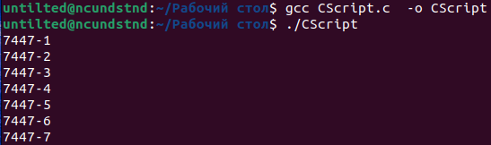

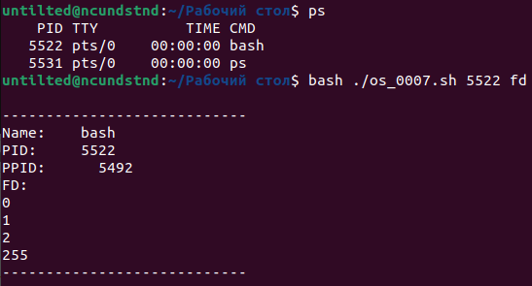

**Задание 05. Построение цепочки родительских процессов**

|  |  |
| --- | --- |
|  |  |